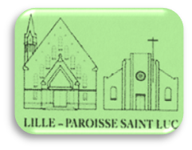

**La TOUSSAINT : fête de tous les saints**

**Annonces**

**Novembre 2024**

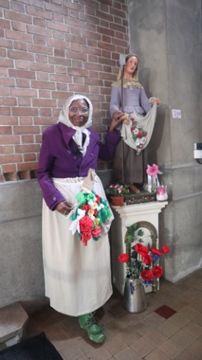

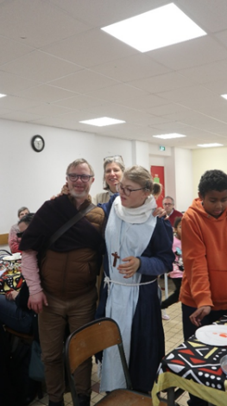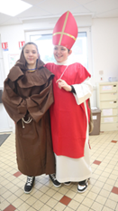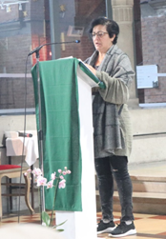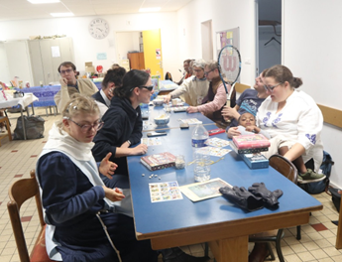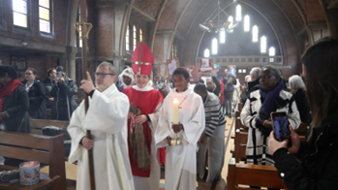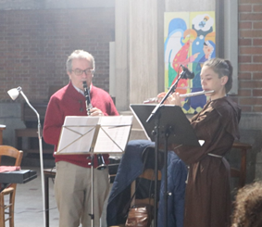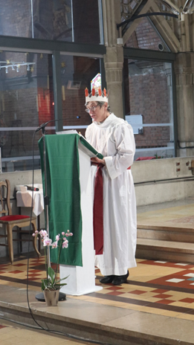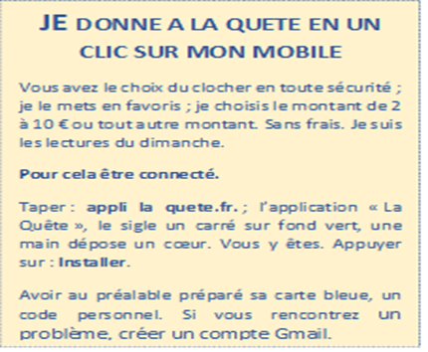

Celle-ci s’est terminée par un partage

**Année B**

**32ème dimanche du temps ordinaire :**

**Messe samedi 9 novembre à 18h à St Philibert**

**Messe Dimanche 10 novembre 2024 à 10h30 au CIM**

**33ème dimanche du temps ordinaire :**

**Messe Samedi 16 novembre2024 à 18h à St Philibert**

**Messe Dimanche 17 novembre 2024 à 10h30 au CIM**

**34ème dimanche du temps ordinaire :**

**Messe Samedi 23 novembre 2024 à 18h à St Philibert**

**Messe Dimanche 24 novembre 2024 à 10h30 au CIM**

**« Le Christ roi de l’univers »**

**Paroisse Saint Luc :**

Mail : [**paroisse.saint-luc@lille.catholique.fr**](mailto:paroisse.saint-luc@lille.catholique.fr)

Site internet : paroissestluc-lille.fr

**Maison Paroissiale :**

**21 rue des Œillets 59000 Lille 🕿 03 20 53 78 31**

***⚫ Un laïc vous accueille :***

***Le mardi de 16h30 à 18h00, le vendredi de 9h30 à 11h30***

***⚫ Permanence Père Charles MWANDUNDU : le jeudi de 16h à 19h***

**Eglise Saint Philibert :**

**11, rue Berthelot – 59000-LILLE 🕿 03 20 53 78 31**

**Tous les mercredis : à partir de 15h30 à 18h45 : Partage de Paroles + Adoration + chapelet suivi à 19h00 d’une Célébration Eucharistique**